Как нас обычно встречают? Конечно, по одежке! После изучения исследовательских туров, у меня не возникло ни грамма сомнения, какой тур выбрать для исследования. Конечно же это - [Тур супермодели](https://okiseleva.blogspot.com/2016/03/supermodel-tour.html). Как человек творческий, заходя на любое приложение или сайт, я в первую очередь обращаю внимание на интерфейс, удобно и комфортно ли мне в нем делать заказ или смотреть фильмы и сериалы, захочется ли мне в дальнейшем пользоваться им. Имея двух маленьких детей и просто любить делать покупки, [wildberries](https://uz.wildberries.ru/) просто незаменимое для меня приложение! Но тут, у меня возник вопрос, а смогу ли я исследовать его так, как будто впервые зашла на него?

1. Главная страница.

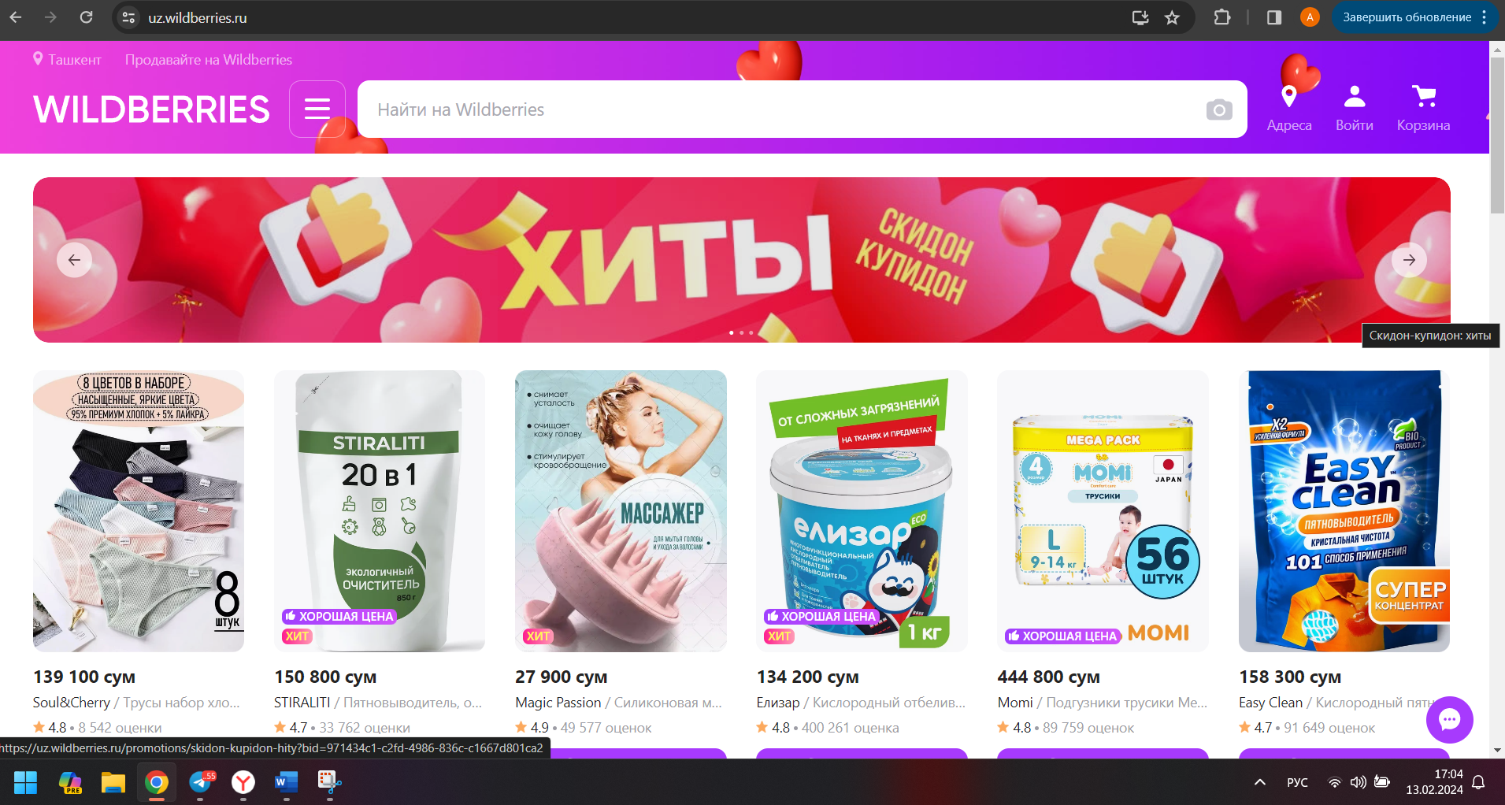

Загружается главная страница [wildberries](https://uz.wildberries.ru/) и что я вижу: яркая красочная картинка, приятная анимация с приближающимся праздником - Днем всех влюбленных. Различные товары, которые могут меня заинтересовать. Мне нравится, что написана цена товара (со скидкой), рейтинг, отзывы и дата доставки. Вся основная информация находится в верхней части сайта.

Так, нужно порадовать мужа и заказать ему на День святого Валентина и 23 февраля подарок, кликаю на розовую надпись «Хиты. Скидон-купидон», сейчас я найду чем его порадовать.

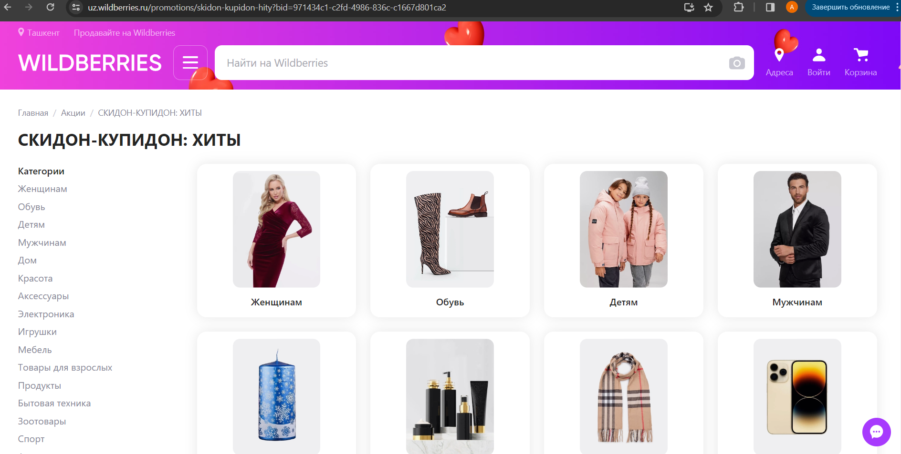

У меня выходят категории, слева у меня категории в виде списка, а по центру названия, да еще и с наглядной картинкой. Выбираю категорию «мужчинам», и думаю, вот сейчас-то я наверняка увижу рекомендуемые подарки и точно выберу что-то для мужа.

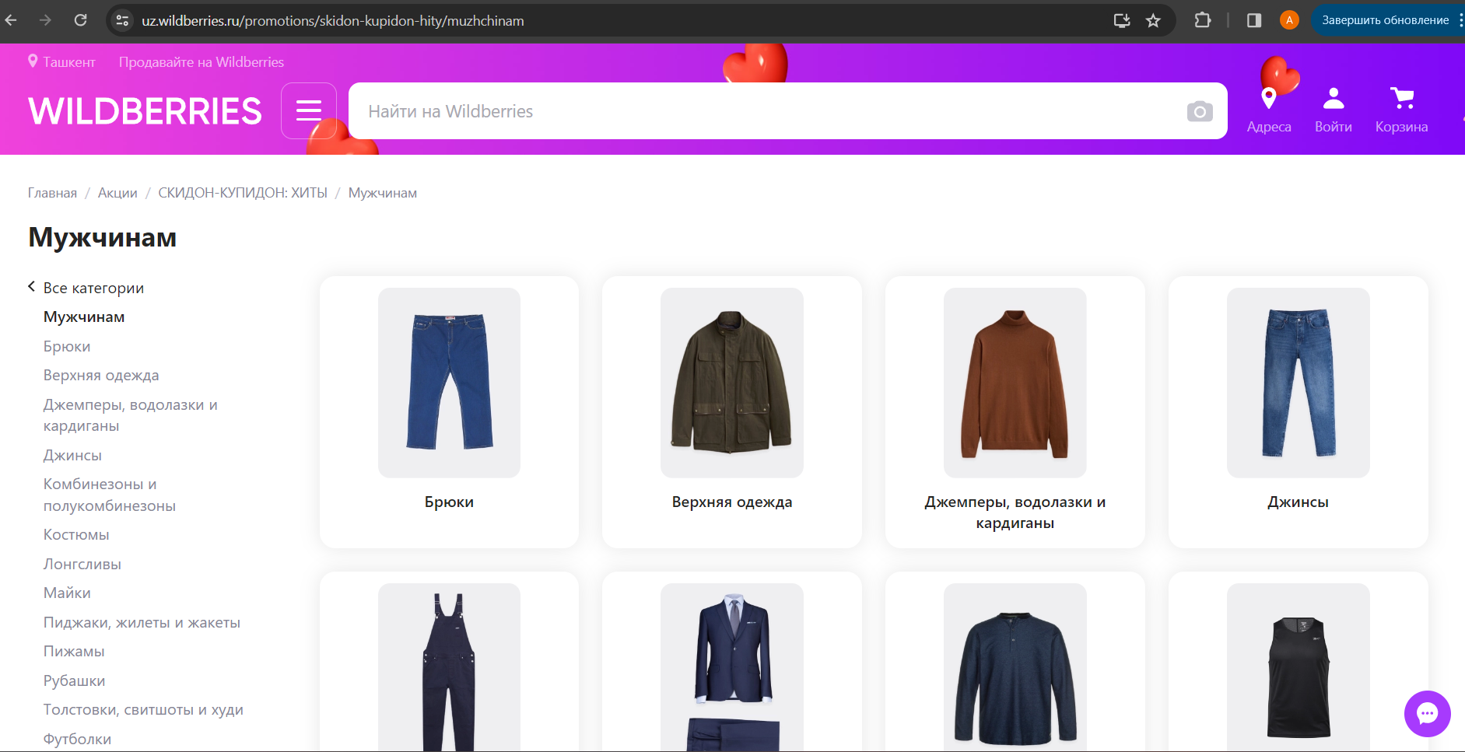

Так, нужно выбрать из категории для мужчин. А что, если я не знаю, что ему подарить? Что-то из вещей не хочу. Мое ожидание было, что появятся варианты подарков. Пролистаю страничку вниз, может я увижу то, что мне надо?

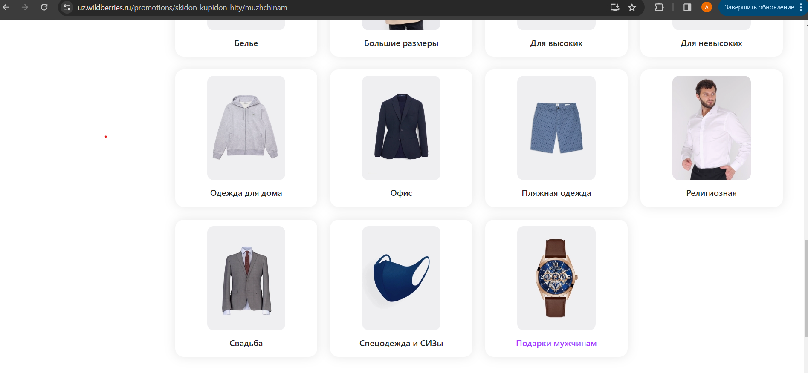

Да вот что я искала, вот сейчас я кликну и точно увижу варианты для подарка.

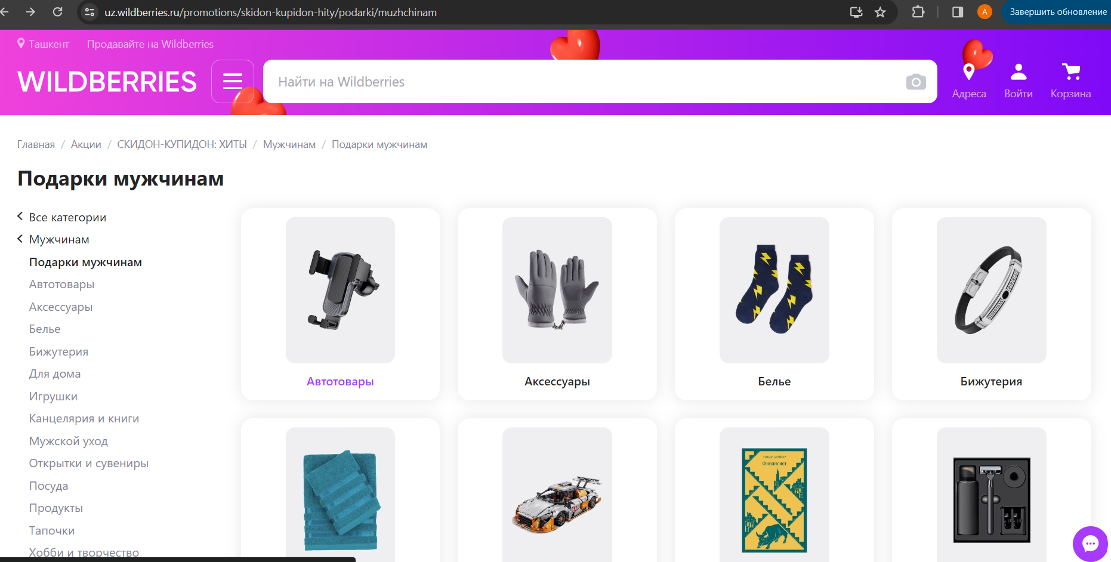

Увы и ахх… Я опять должна выбрать категорию. А если я не знаю, что именно я хочу подарить?! А тут опять думай и размышляй, в какую именно подкатегорию мне заходить. Да, так дело не пойдет. Я потрачу очень много времени на поиск того, что может мне приглянуться. А как мы знаем, время самый ценный ресурс. У меня в верхней части имеется поисковая строка, попробую через нее найти подарок.

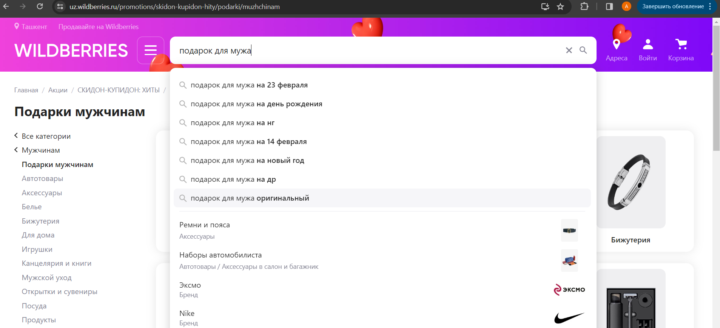

Как интересно! Мне предлагают варианты… Выберу «оригинальный», я-то оригинальная девушка и подарок хочу подарить соответствующий.

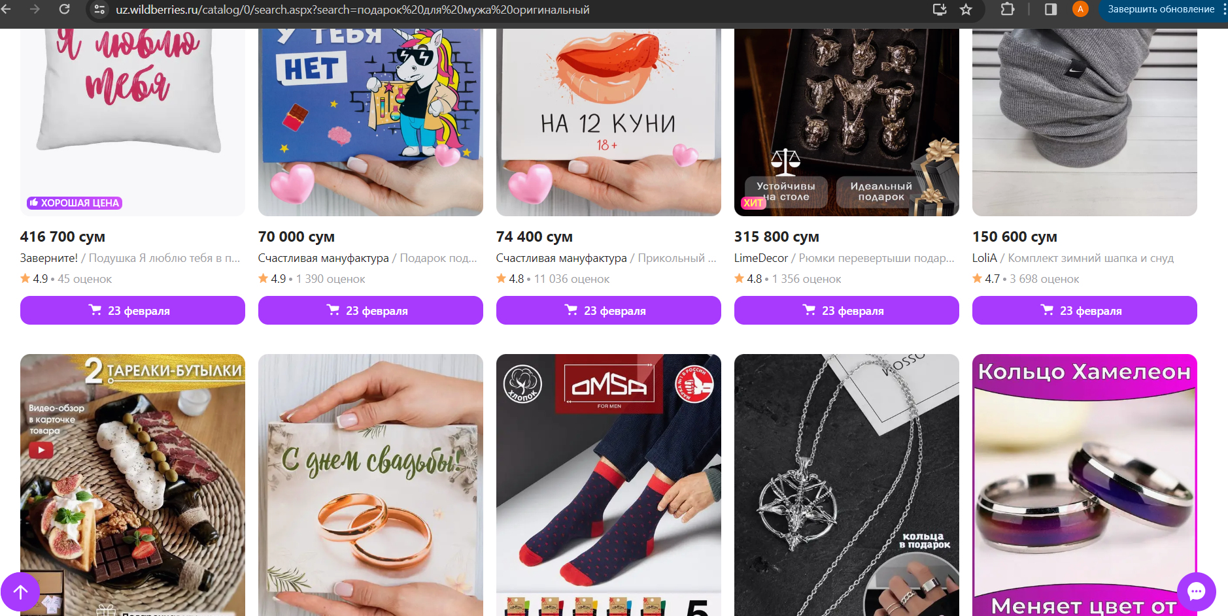

Да, много вариантов, но некоторые такие «оригинальные», что я до них, мне кажется, еще не доросла. Пролистываю ниже и вот я вроде нашла то, что искала.

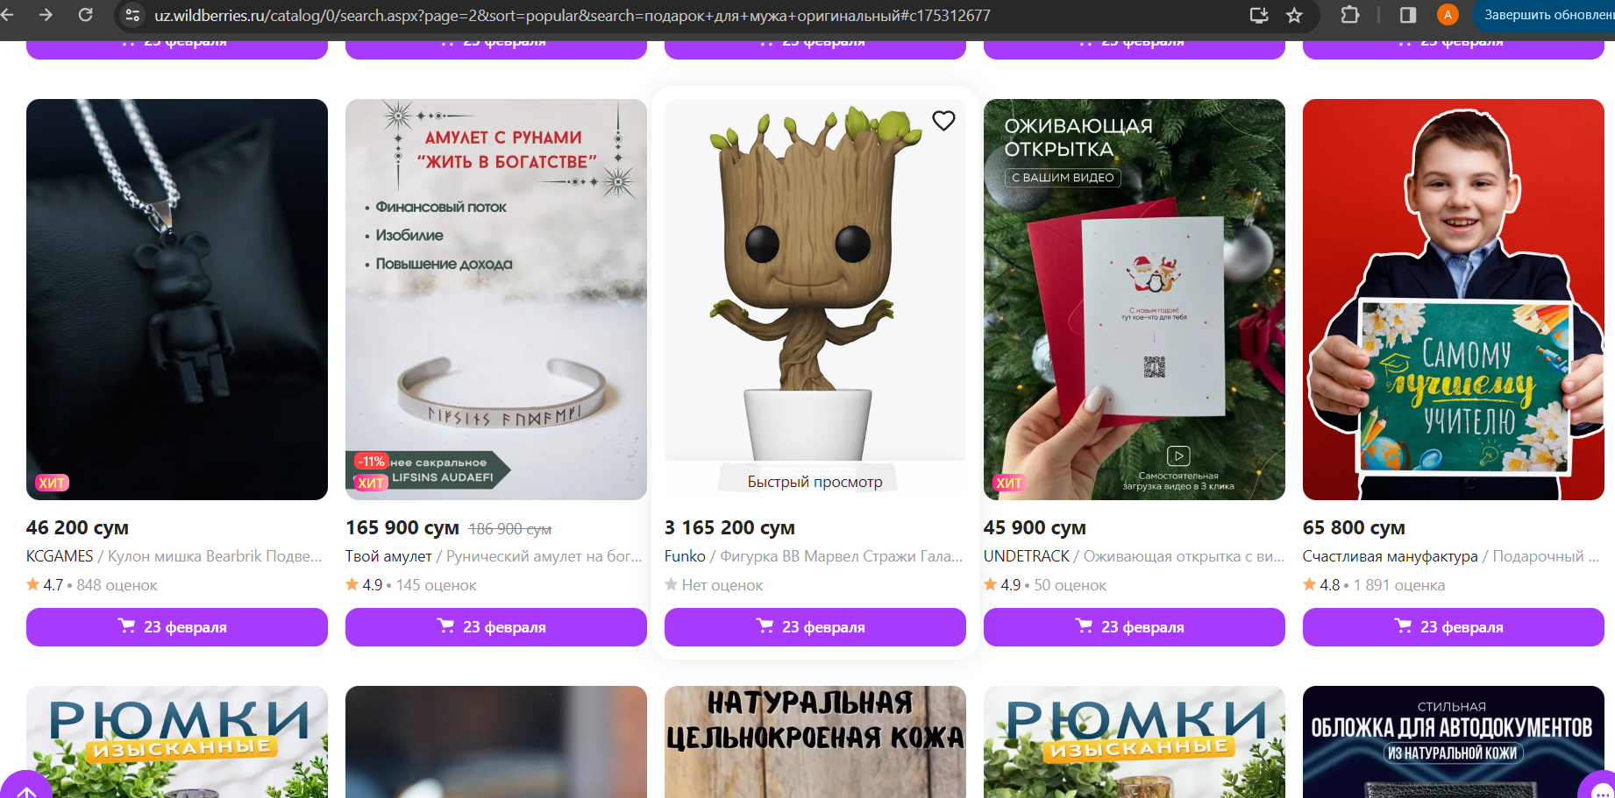

Я определилась с выбором, думаю он оценит его. Добавляю в корзину, и сразу перехожу в нее.

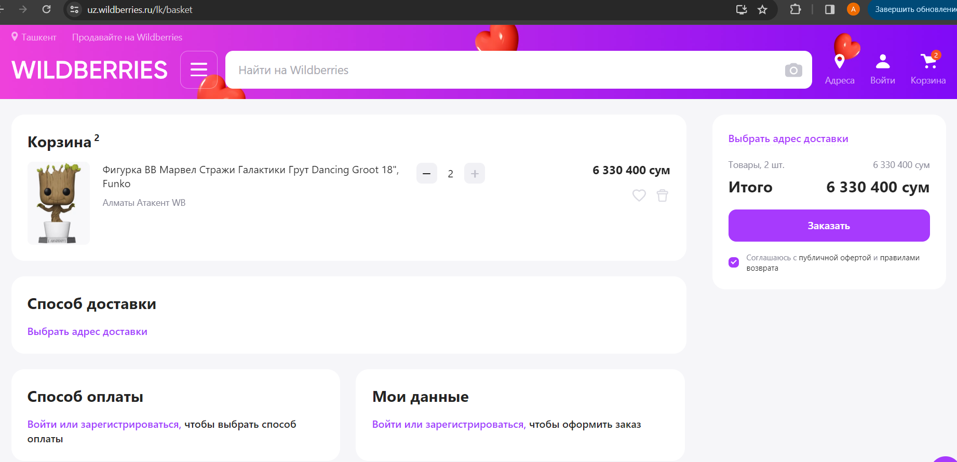

Хочу 5 штук, но увы, ограниченно, можно добавить только 2. А может я смогу вручную добавить?

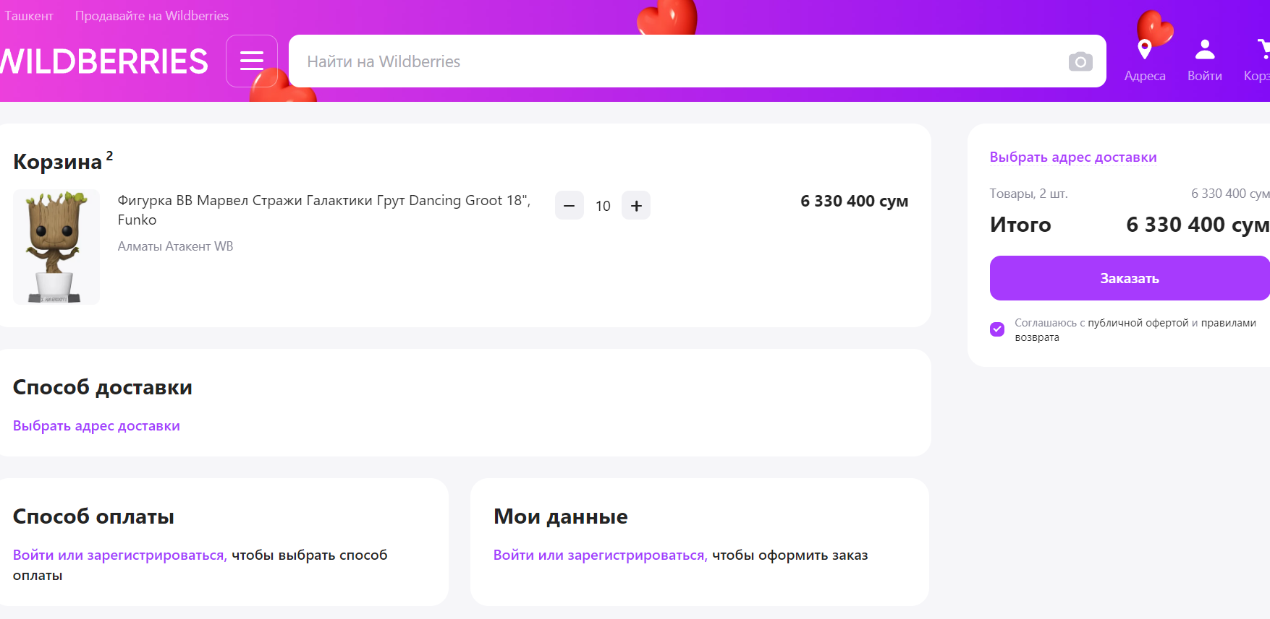

Вроде получилось, но цена не поменялась и спустя 5 секунд, количество ограничилось опять до 2 штук. Ну что ж делать, возьму хотя бы 2. В описании товара не указано, что количество заказа ограниченно. А если мне нужно было 10? Нажимаю кнопку заказать, и сайт перебрасывает на блок “мои данные для авторизации”. Хорошо, ввожу номер телефона, подтверждаю смс- сообщением. Выбираю пункт выдачи, подходящий мне, и нажимаю кнопку заказать. Но опять не получается, наверное, мне нужно ввести способ оплаты, нажимаю на способ оплаты. 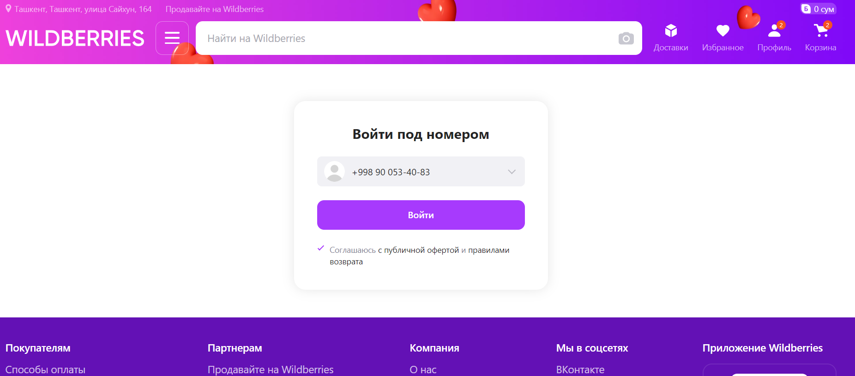

Меня опять перебрасывают на вход, ок, нажму войти еще раз. Опять подтверждаю.И снова пытаюсь заказать. Но к сожалению, история опять повторяется… На этом время моего исследовательского тура подошло к концу.

Ну и подведем итог:

1. Большое количество категорий (да, это хорошо, но не всегда).
2. Не всегда просто сориентироваться в каком разделе искать товар.
3. Некорректные результаты поиска.
4. Кнопка увеличения количества при неоднократном нажатии реагирует не сразу, иногда возвращая на предыдущую итерацию.
5. В информации о товаре не указан остаток товара.
6. Для незарегистрированного пользователя неудобен и не интуитивен «способ оплаты», страницу перекидывает обратно на авторизацию.